JELENTKEZÉSI LAP
XXVII. Országos és Nemzetközi Origami Találkozó, 2016. augusztus 11 – 14.
Miroslav Krleza Horvát Iskolaközpont, 7624 Pécs, Szigeti út 97.

A jelentkezési lapokat az Alajos Utcai Közművelődési Alapítvány címére várjuk:
7624 Pécs, Alajos u. 2/2., vagy e-mail: aukamuvhaz@gmail.com
Jelentkezési és befizetési határidő: 2016. június 30.
Név:
Lakcím (irányítószámmal):
Telefon, e-levél:
RÉSZVÉTEL díja HUF | 4 800
MOK-tagoknak (akik 05. 31-ig befizetik az éves tagsági díjat) | 3 800
Napijegy egy napra | 2 000
SZÁLLÁS, reggelivel* Iskolaközpont Kollégium 08. 11. csütörtök | 4 300
*vegetáriánus igényedet jelöld V-vel! 08. 12. péntek | 4 300
08. 13. szombat | 4 300
SZÁLLÁS, reggelivel* Laterum Kollégium 08. 11. csütörtök | 3 600
*vegetáriánus igényedet jelöld V-vel! 08. 12. péntek | 3 600
08. 13. szombat | 3 600
ÉTKEZÉS az Iskolaközpontban Péntek 08. 12. vegetáriánus ebéd | 1 200
húsos ebéd | 1 200
vegetáriánus vacsora | 950
húsos vacsora | 950
Szombat 08. 13. vegetáriánus ebéd | 1 200
húsos ebéd | 1 200
vegetáriánus vacsora | 950
húsos vacsora | 950
Vasárnap 08. 14. vegetáriánus ebéd | 1 200
húsos ebéd | 1 200
FAKULTATÍV program: Terasz-party hússütéssel 08. 11-én: | 3 000
Székesegyház, Püspöki Palota, Magtár, borkóstoló 08. 12-én: | 3 200
Ö S S Z E S E N:

Kérjük, hogy a táblázatba jelöld igényeidet!
A végösszeget kérjük, utald át az Alapítvány számlájára!
Szigetvári Takarékszövetkezet, 50800111-11065711
A jelentkezés a részvételi díj befizetésével válik érvényessé.

Számlázási név, cím, adószám:

Akivel szeretnék egy szobába kerülni:
Szeretnék tanítani modellt.
A modell szerzője:
Anyag és eszközigényem:
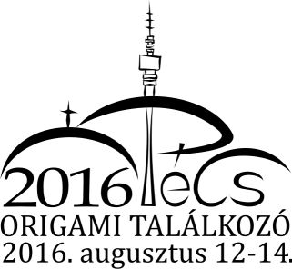
Kiállítási anyagom:

Dátum: 2016. Aláírás:

